Smart Anamnesis dalam Tinjauan
4 Layer X-Smart System

Yoenie Indrasary
School of Electrical Engineering and Informatics
Bandung Institute of Technology
Bandung, Indonesia
33221303@std.stei.itb.ac.id
Ary Setijadi Prihatmanto
School of Electrical Engineering and Informatics
Bandung Institute of Technology
Bandung, Indonesia
asetijadi@lskk.ee.itb.ac.id

Abstract—Makalah ini akan memberikan ulasan mengenai anamnesis, kedudukannya dalam proses diagnosis, serta berbagai kendala pelaksanaannya dalam praktik medis yang kerap menjadikan anamnesis gagal memberikan informasi yang diperlukan. Setelah itu dalam makalah ini akan dieksplorasi pula state-of-the-art penelitian terakhir yang mengembangkan sistem anamnesis dengan menggunakan teknologi kecerdasan buatan khususnya NLP, serta digitalisasi dokumentasi anamnesis dengan IOT. Eksplorasi dilakukan melalui kerangka 4 layer smart system, dan dari hasil eksplorasi akan diidentifikasi beberapa peluang pengembangan sistem anamnesis cerdas berbantukan teknologi informasi terkini.
Keywords—diagnosis, anamnesis, smart system, NLP

Pendahuluan

Mengapa Ini Penting ?
Ilustrasi 1: Jeff sedang menyetir menuju rumah dari tempat kerjanya ketika ia mulai merasa nyeri hebat di dadanya. Karena posisinya dekat dengan rumah sakit setempat, ia memutuskan mengarahkan kendaraannya menuju instalasi gawat darurat (IGD) rumah sakit tersebut. Jeff memasuki IGD, dan menyampaikan bahwa ia yakin sedang mengalami serangan jantung. Ia kemudian dengan segera diberi aspirin dan nitrogliserin. Pengukuran detak jantung menggunakan elektrokardiogram (EKG) dilakukan, dengan hasil normal. Jeff tetap mengalami nyeri dada dan karena gejala yang terus berlangsung, klinisi memberitahu Jeff bahwa mereka akan menyiapkan helikopter rumah sakit sebgaai antisipasi jika ia harus dengan segera dialihkan ke rumahsakit lain untuk tindakan operasi jantung. Jeff mulai mengeluhkan rasa nyeri di kaki pada istrinya, yang telah tiba di rumah sakit, istrinya kemudian memberitahu perawat bahwa pasti. ada hal serius yang terjadi karena Jeff jarang mengeluh nyeri. Setelah pemeriksaan lebih lanjut, klinisi menemukan bahwa kaki dan betis kiri Jeff telah bengkak, dan computed tomography (CT) scan dari dada Jeff pun dilakukan. CT scan menunjukkan bahwa Jeff mengalami diseksi aortik, “kondisi serius di mana terjadi sobekan pada dinding arteri utama yang membawa darah keluar dari jantung” (MedlinePlus, 2015). Klinisi pun segera membawa Jeff ke helikopter menuju rumahsakit lain, di mana ia menjalani operasi untuk memperbaiki diseksi aortik dan memperbaiki kerusakan pada kakinya. Jeff menyebut kesediaan klinisinya untuk mendengarkan dia dan istrinya dan untuk terus menginvestigasi gejalanya, meskipun hasil EKG- nya normal, memberikan kontribusi utama tercapainya diagnosis yang cepat dan tepat. Karena diseksi aortik merupakan kejadian yang mengancam nyawa, penanganan yang tepat dan cepat di IGD untuk membawa Jeff pada tindakan operasi juga berkontribusi pada kesuksesan hasil. Sebelum diseksi aortiknya, Jeff berada dalam kondisi sehat.
Ilustrasi 2: Carolyn datang ke Instalasi Gawat Darurat (IGD) dengan nyeri dada, mual, berkeringat, dan nyeri menjalar di sepanjang tangan kirinya, yang sering dipandang sebagai gejala serangan jantung. Klinisi IGD memerintahkan pemeriksaan elektrokardiogram, darah, foto X-ray dada, dan uji treadmill; seluruh hasil uji tersebut normal. Klinisi IGD mendiagnosa-nya sebagai mengalami refluks asam, dengan melihat bahwa Carolyn berada di demografi yang tepat untuk kondisi tersebut. Ketika Carolyn menanyakan klinisi IGD mengenai rasa nyeri di lengannya, klinisi itu mengabaikan gejala tersebut. Kemudian secara pribadi, perawat IGD memberitahu Carolyn untuk berhenti memberi bertanya pada dokter tersbut, dan menambahkan bahwa ia adalah dokter yang sangat bagus dan tidak suka dipertanyakan. Carolyn dipulangkan dari rumah sakit kurang 5 jam sejak awal berlangsungnya gejala, ia merasa malu karena mempersoalkan kondisi yang umum. Dua pekan lebih kemudian, ia mengalami gejala yang bertambah parah, yang mendorongnya kembali ke UGD di mana dia menerima diagnosis penyakit jantung yang signifikan. Carolyn mengalami infark miokardial yang disebabkan penyumbatan pada 99 persen dari arterinya.
Pada ilustrasi pertama, pasien mendapatkan treatment yang tepat dari penilaian kondisi yang tepat saat pemeriksaan awal di IGD (anamnesis). Salah satu faktor kunci yang membuat anamnesis memberikan kesimpulan diagnosis yang tepat adalah kemampuan klinisi untuk memperhatikan secara cermat seluruh keluhan pasien meskipun hasil pemeriksaan penunjang awal tidak menunjukkan kelainan. Sebaliknya, di ilustrasi kedua anamnesis tidak berujung pada kesimpulan yang tepat karena klinisi mengabaikan keterangan/keluhan pasien yang ternyata mengandung informasi signifikan bagi proses diagnosis penyakit pasien.

Anamnesis
Anamnesis atau keluhan pasien merupakan wawancara medis yang dilakukan oleh dokter terhadap pasiennya untuk memperoleh informasi mengenai kondisi yang sedang dialami oleh pasien agar dokter dapat menyimpulkan diagnosis penyakit dari pasien tersebut (Markum, 2000)[3].
Anamnesis dibagi menjadi dua jenis, yaitu autoanamnesis dan alloanamnesis. Autoanamnesis adalah wawancara medis yang dilakukan secara langsung antara dokter dan pasien itu sendiri, sedangkan alloanamnesis dilakukan oleh dokter dengan keluarga pasien yang membawa pasien tersebut ke dokter (Markum, 2000)[3]. Alloanamnesis sangat dibutuhkan jika berhubungan dengan anak kecil atau bayi, orang tua lansia, dan pasien sakit jiwa.
Tujuan anamnesis adalah mendapatkan informasi yang menyeluruh mengenai kesehatan pasien dan menjaga hubungan komunikasi yang baik antara dokter dan pasien secara profesional agar dokter dapat mengekspresikan empati terhadap pasiennya dan sebaliknya (Markum, 2000)[3].
Menurut penelitian Markum (2000) di [3], data anamnesis dikelompokkan menjadi enam bagian data penting, yaitu identitas pasien, riwayat penyakit sekarang (didahului dengan keluhan utama), riwayat penyakit dahulu, anamnesis sistem, riwayat kesehatan keluarga, dan riwayat pribadi terkait sosial, ekonomi, dan budaya. Data identitas pasien berisi nama, umur, jenis kelamin, pekerjaan, alamat, status perkawinan, agama, dan suku bangsa. Riwayat Penyakit Sekarang (RPS) dimulai dari akhir masa sehat secara kronologis waktu, kemudian dilanjutkan dengan catatan dari setiap keluhan pasien dengan mendeskripsikan perjalanan penyakitnya. Data yang ditulis sebaiknya meggunakan kata-kata atau bahasa dari pasien itu sendiri [3].
Kedudukan anamnesis dalam praktik medis sendiri diatur dalam panduan praktik klinis (PPK) dokter di Fasilitas Pelayanan Tingkat Pertama Indonesia yang ditetapkan dalam Keputusan Menteri Kesehatan (KMK) Nomor HK.01.07./MENKES/1186/2022, anamnesis termasuk prosedur yang harus dilakukan dokter untuk melakukan penegakkan diagnosis. Panduan tersebut mengatur bahwa selain keluhan utama maupun keluhan penyerta yang disampaikan pasien ataupun keluarga pasien, anamnesis juga mencakup penelusuran riwayat penyakit yang diderita, penyakit lain yang merupakan faktor resiko, riwayat keluarga, riwayat sosial, dan riwayat alergi [4]. Hal ini karena pada beberapa penyakit, informasi tersebut memuat petunjuk spesifik yang dapat berguna untuk menguatkan diagnosis penyakit. Di sisi lain, dalam Keputusan Dirjen Pelayanan Kesehatan tentang Pedoman Pelaksanaan Audit Klinis di Rumah Sakit tahun 2022, anamnesis termasuk dalam kriteria audit yang terkait dengan proses diagnosis di rumah sakit [5].

Kedudukan Anamnesis dalam Proses Diagnosis
Anamnesis merupakan salah satu dari tiga komponen utama pengambilan keputusan pada diagnosis medis. Kedua komponen lainnya adalah pemeriksaan fisik, dan hasil investigasi laboratorium (Hampton et al., 1975 [7]). Namun kedua komponen ini juga merupakan prosedur pemeriksaan yang dilakukan berdasarkan anamnesis [4][5][6][7].
Dalam praktik klinis, biasanya sebelum melakukan pemeriksaan fisik dokter terlebih dulu menanyakan apa saja yang menjadi keluhan fisik pasien. Menurut Engel sebagaimana yang dijelaskan dalam [6], pertanyaan yang diajukan mencakup minimal tujuh dimensi karakteristik gejala (Lichstein, 1988[6]). Ketujuh dimensi atau lebih dikenal dengan “The Sacred Seven” berdasarkan aspek fisik dan emosi adalah sebagai berikut:
a. Chronology
Deskripsi dari kronologis ini menjelaskan tentang perjalanan penyakit, dengan itu dokter harus mendapatkan laporan kronologis dengan menanyakan kapan sakit pertama kali dirasakan dan dilanjutkan dengan pertanyaan lainnya secara spesifik. Kronologi juga mencakup durasi simtomatik, periodisitas dan apakah gejalanya menjadi lebih baik atau lebih buruk dari waktu ke waktu.
b. Bodily location
Lokasi sakitnya harus didefinisikan seakurat mungkin dengan cara menunjukkan lokasi nyeri yang dirasakan oleh pasien dengan menggunakan gerakan tangannya. Perlu diingat bagi dokter bahwa pasien mungkin memiliki lebih dari satu penyakit dan rasa sakit itu dapat mengindikasikan berbagai proses penyakit. Untuk itu, dokter dapat meminta pasien agar dapat membedakan dan mengkarakterisasikan masing-masing penyakitnya.
c. Quality
Sebagian besar pasien menggambarkan kualitas dari rasa sakitnya menggunakan analogi. Beberapa pasien juga menggunakan bahasa yang deskriptif atau emosional seperti,
“Rasanya seperti seseorang menikam saya dengan pisau”, dan pasien sulit untuk menemukan bahasa yang sedang dideskripsikannya.
d. Quantity
Intensitas nyeri yang dirasakan pasien dapat diperkirakan dengan menggunakan skala 1 sampai 10 atau dapat dibandingkan dengan nyeri yang lainnya. Selain itu, volume juga termasuk dalam salah satu contoh kuantitas. Misalnya, jumlah dahak yang dikeluarkan dalam sehari.
e. Setting
Pengaturan ini menjelaskan tentang gejala, di mana, apa, dan dengan siapa pasien pada saat merasakan sakit itu. Hal itu merupakan pertanyaan yang bagus untuk digunakan di awal wawancara.
f. Aggravating or alleviating factors
Dokter mengumpulkan data mengenai hal-hal apa saja yang telah dilakukan oleh pasien. Misalnya, pasien telah meminum obat sebelumnya. Hasil dari data tersebut, dokter dapat menganalisis apa yang telah membuat gejala lebih buruk atau menjadi lebih baik.
g. Associated manifestations
Gejala jarang terjadi dengan sendirinya, maka dari itu dokter harus mendengarkan gejala-gejala lainnya yang dapat memberikan informasi diagnostik tentang pantologis dan organ yang terlibat.
Menurut Aspects (1996) [6], penting bagi pasien untuk menggambarkan secara jelas gejala penyakit yang sedang dialaminya dengan bahasanya sendiri, dan penting pula untuk mendokumentasikan secara lengkap penjelasan tersebut dari awal pemeriksaan.
Pasien pun akan menjelaskan karakteristik gejala fisik yang menjadi keluhannya menggunakan bahasanya sendiri. Kemudian berdasarkan keluhan saat anamnesis, klinisi/dokter akan mulai melakukan pemeriksaan fisik. Biasanya dimulai dengan pemeriksaan tanda vital pasien, kemudian dilanjutkan dengan pemeriksaan beberapa anggota tubuh lain seperti kepala (mencakup mata, optalmo-otoskopi, hidung, mulut, wajah), leher, anterior torso, posterior torso, pemeriksaan lengkap posisi duduk, pemeriksaan lengkap posisi berdiri, serta pemeriksaan pelvis dan rektal [12]. Pemeriksaan fisik yang dilakukan dokter terhadap selain tanda vital pasien biasanya dilakukan untuk mengkonfirmasi keluhan yang disampaikan pasien di tahap anamnesis.
Hipotesis klinis yang dihasilkan selama wawancara dan pemeriksaan fisik tersebut kemudian menjadi dasar untuk pemanfaatan laboratorium klinis dan modalitas diagnostik lainnya.
Karena belum memiliki rekam medis pasien, anamnesis pada tahapan ini selain ditujukan untuk merekam keluhan utama yang dirasakan pasien, juga meliputi penggalian informasi kronologi yang mengiringi terjadinya keluhan utama, riwayat penyakit yang pernah diderita baik oleh pasien maupun jalur keluarga, bahkan termasuk riwayat sosial jika pola hidup pasien dapat memberikan informasi keterkaitan terhadap penyakit tertentu [6]. Berdasarkan hasil pemeriksaan ini dokter biasanya akan memberikan rekomendasi beberapa pemeriksaan diagnostik penunjang yang diperlukan [6]. Pemeriksaan diagnostik penunjang yang dimaksud bisa berupa pemeriksaan radiologi (X-Ray, USG, Citi-Scan, MRI, PET-Scan, dll), laboratorium darah, urine, dll.
Tampak dari Gambar 1, Proses diagnosis berlangsung sebagai suatu siklus yang terus berlangsung sampai outcome dari proses pengobatan pasien dicapai [2].
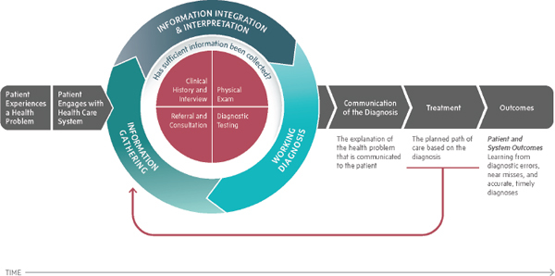
Gambar 1. Siklus Proses Diagnostik [2]

- Tahap pra-diagnosis, yakni ketika pasien pertama kali mengalami keluhan kesehatan dan memutuskan untuk memperoleh perawatan dari penyedia layanan kesehatan (patient engagement). Pada tahap ini layanan fasilitas kesehatan yang diakses pasien sama sekali belum memiliki rekam medis pasien. Klinisi/dokter melakukan anamnesis atau pengambilan riwayat kesehatan pasien dengan bersandar pada keterangan pasien atau pihak yang mewakilinya [3]. Anamnesis di tahap ini juga memberikan fokus pada pemeriksaan fisik. Hasil dari pemeriksaan penunjang tersebut dikembalikan pada dokter pengirim untuk dijadikan bahan penegakkan diagnosis.
- Tahap diagnosis, yakni meliputi pengumpulan, integrasi, dan interpretasi informasi yang diperoleh dari seluruh prosedur pemeriksaan medis yang telah dijalani pasien. Jumlah tenaga kesehatan yang terlibat dalam proses diagnostik dapat berbeda tergantung karakteristik gangguan kesehatan pasien. McDonald mencatat dalam [11] bahwa proses diagnostik bisa hanya melibatkan seorang dokter jika gangguan kesehatan yang di-diagnosis merupakan kasus sederhana seperti flu biasa. Namun pada ujung lain dari spektrum kompleksitas gangguan kesehatan, proses diagnostik dapat menjadi sangat kompleks dan melibatkan beragam tenaga ahli di bidang perawatan kesehatan, seperti dokter di fasilitas kesehatan tingkat satu, tenaga ahli di bidang pemeriksaan penunjang kesehatan (laboratorium, radiologi, dsj), beberapa spesialis sistem organ yang berbeda, perawat, apoteker, dan lain sebagainya. Jumlah ragam dan tingkat kompleksitas data yang dikumpulkan, diintegrasikan, dan diinterpretasikan dalam tahap ini pun bertambah sejalan dengan tingkat kompleksitas gangguan kesehatan yang ditangani. Anamnesis oleh dokter pada tahap ini telah didukung oleh rekam medis pasien, sehingga biasanya dilakukan untuk mengkonfirmasi dugaan terhadap penyakit tertentu berdasarkan hasil beberapa pemeriksaan penunjang yang sudah terdokumentasi dalam rekam medis. Dari serangkaian proses yang terjadi dalam tahapan diagnosis, kesalahan dapat terjadi dalam proses pemeriksaan fisik [13], wawancara [14][15], penatalaksanaan pemeriksaan penunjang (contoh: prosedur pengambilan gambar medis, prosedur pengambilan darah, urine, dsb), interpretasi hasil pemeriksaan (contoh: interpretasi gambar radiologi), atau kesalahan dalam integrasi data kesehatan elektronik (Electronic Health Record - EHR)[16].
- Tahap pasca diagnosis, yakni ketika terdapat pemeriksaan/layanan penunjang hasil diagnosis dari sesi konsultasi dokter pertama, gagal diterima oleh dokter pengirim pada periode waktu yang diperlukan, sehingga penatalaksanaan (treatment) yang diberikan tidak berdasarkan update data pemeriksaan penunjang, kasus ini biasanya terjadi di ruang gawat darurat (IGD/UGD) [17].

Peluang Teknologi Dalam Mengatasi Hambatan Anamnesis
Dalam studi literatur state-of the art teknologi yang digunakan dalam pengembangan sistem anamnesis ini, penulis melakukan peenlusuran literatur dengan kerangka 4 layer X-Smart System. Untuk lebih jelasnya, sebelum memberikan uraian teknologi terkini yang digunakan dalam tiap layer pengembangan sistem anamnesis yang diajukan dalam penelitian ini, berikut adalah diagram 4 layer x-smart system yang menjadi kerangka acuan pengembangan sistem anamnesis yang diajukan dalam penelitian ini:
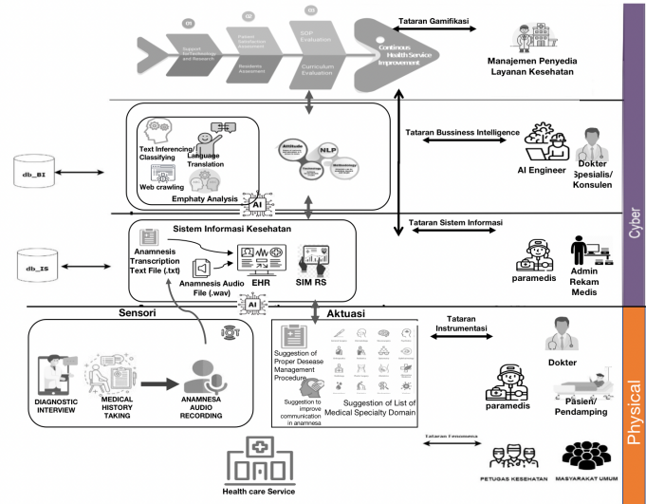

Gambar 2. Empat Layer Pendekatan Modern untuk Sistem Anamnesa Cerdas
Empat layer x smart system yang menjadi acuan dalam identifikasi peluang penelitian pendahuluan ini dapat dipandang sebagai paradigma baru yang merumuskan sebuah sistematika sistem cerdas secara generik. Dikatakan generik, sebab rumusan tersebut di-hipotesiskan dapat berlaku pada seluruh domain/karakteristik ekosistem. Di dalamnya terdapat perumusan diferensiasi karakteristik komponen proses -berupa layer- yang membangun sebuah sistem sehingga dapat dikatakan cerdas. Diferensiasi karakteristik proses terutama didasarkan pada perbedaan karakteristik data yang dikelola, sementara karakteristik peran aktor/entitas pada tiap layer didefinisikan dengan sudut pandang activity theory [20].
Secara garis besar dapat dikatakan bahwa data yang dikelola pada setiap lapisan memiliki karakteristik sebagai meta-data untuk data pada lapisan di bawahnya. Sebagaimana ditunjukkan oleh Gambar 2, empat layer tersebut terdiri dari:
1. Lapisan Instrumentasi
Komponen utama lapisan ini adalah instrumen untuk mengambil data primer dalam ekosistem. Instrumen dikenal juga sebagai sensor, dalam hal ini sensor yang dimaksud tidak terbatas pada perangkat elektronik, sepanjang suatu alat dapat memberikan informasi/data primer maka alat tersebut disebut sebagai sensor. Aktor atau subjek pada lapisan ini adalah yang menjadi pelaku utama dalam proses pengambilan data primer tersebut.
Pada studi kasus penelitian mengenai sistem anamnesis cerdas ini, objek utama lapisan ini adalah arah identifikasi yang benar dari suatu penyakit [21]. Data yang dimaksud terdiri dari uraian pasien yang mencakup kronologis penyakitnya, organ tubuh mana saja yang mendatangkan keluhan, serta intensitas rasa sakit [8][22][23]. Uraian ini disampaikan oleh salah satu aktor utama yakni pasien, kepada aktor lainnya di lapisan ini yakni dokter [21][22][23].
Proses digitalisasi uraian pasien baik yang bersifat monolog ataupun dialog terjadi di lapisan ini dengan melakukan perekaman sesi konsultasi pasien dan dokter. Untuk dokter dengan jumlah rata-rata antrian pasien yang tinggi, pengambilan data keluhan pasien ini dapat dilakukan mulai dari kediaman pasien; yakni pasien merekam monolog kronologis keluhan yang dirasakan dan mengirimkannya pada layanan perawatan kesehatan melalui aplikasi layanan kesehatan. Sehingga ketika pasien telah tiba di ruang praktik dokter, dokter yang telah menyimak kronologis awal keluhan pasien, dapat langsung memberikan pertanyaan diagnostik yang lebih spesifik dan menjurus pada proses penegakkan diagnosis. Proses wawancara diagnostik bersama dokter ini direkam sebagai file audio berekstensi .wav, dan diajukan untuk turut tersimpan sebagai attachment pada rekam medis pasien. Sehingga ketika pihak pasien membutuhkan konsultasi terhadap dokter spesialis lain, dokter tersebut tetap dapat mempelajari kronologis awal penyakit berdasarkan penuturan asli pihak pasien ketika peristiwanya baru terjadi tanpa perlu meminta pasien mengingat dan menceritakan ulang kronologis penyakitnya dari awal.
2. Lapisan Sistem Informasi
Komponen utama lapisan ini adalah sistem yang mengumpulkan/mengolah raw data digital menjadi data dengan format yang siap untuk diproses menjadi informasi yang lebih kaya akan konteks yang diperlukan bagi identifikasi penyakit pasien. Aktor pada lapisan ini adalah admin atau dokter yang melakukan dokumentasi proses anamnesis pada sesi konsultasi pasien dan dokter.
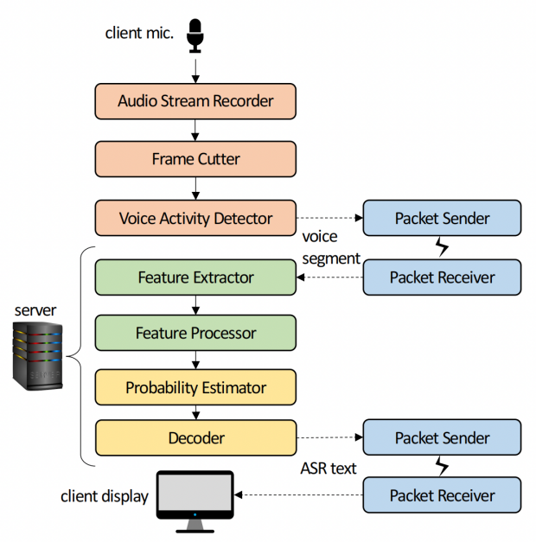

Gambar 3. Riset Ekstraksi Informasi Medis dari Abstraksi dalam Teks [27]

Pada lapisan ini data input yang berupa file audio/video rekaman monolog pasien atau dialog wawancara diagnostik pasien dan klinisi dikonversi menjadi teks. Hal ini dilakukan melalui salah satu library NLP yang menggunakan salah satu dari model RNN [24], LSTM [25], atau CNN seperti pada penelitian [26] atau menggunakan framework opensource Kaldi seperti yang dieksplorasi Y. Wang, dkk menjadi ExKaldi-RT pada penelitian [27]. Mekanisme konversi file audio menjadi teks yang diajukan pada penelitian [27] ditunjukan pada Gambar 3.
Hal lain yang dapat dilakukan di layer ini adalah pemberian rekomendasi artikel yang berisi penatalaksanaan penyakit yang berkaitan dengan keluhan pasien. Pencarian ini dilakukan melalui mekanisme web-scraping dengan menggunakan salah satu library web-crawler pada Python atau salah satu tools web-crawler yang sudah siap pakai. Salah satu penelitian yang juga mengembangkan sistem akuisisi informasi terkait kesehatan dari web adalah yang dilakukan oleh Richard Zowalla, dkk [28]. Di sini Zowalla dkk mengembangkan aplikasi focused crawler-nya dengan membuat ekstensi dari framework StormCrawler [29]. Arsitektur framework StormCrawler yang digunakan dan konfigurasi ekstensi yang ditambahkan pada [28] dapat ditunjukkan pada Gambar 4 sbb:
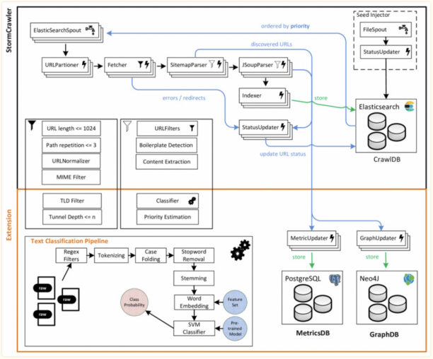

Daftar penelitian terkait penggunaan teknologi dalam

Gambar 4. Arsitektur StormCrawler dan Ekstensi yang Diajukan [28].
Selain itu pada layer ini juga dapat dilakukan analisis empati dari transkripsi percakapan yang dilakukan dokter. Hal ini penting untuk meningkatkan tingkat kepercayaan pasien terhadap dokter dalam mengikuti proses pengobatan selanjutnya. Berdasarkan penelusuran penulis, belum terlalu banyak penelitian yang melakukan analisis empati berbasis sinyal audio. Salah satu dari yang sedikit tersebut dilakukan oleh Firoj Alam, dkk dalam [30][31]. Beberapa penelitian untuk pengenalan emosi berdasarkan rekaman audio percakapan juga telah dilakukan diantaranya oleh Mousmita Sarma dkk [32] dan Keith April Araño dkk [33].
Arsitektur komputasi untuk pengembangan sistem klasifikasi empati otomatis yang diajukan pada [30-31] ditunjukan pada Gambar 5 di bawah ini:

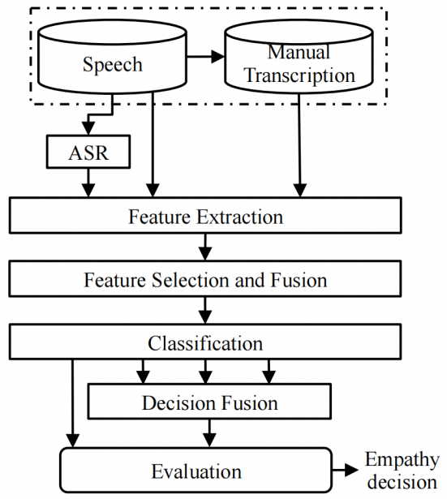

Gambar 5. Riset Ekstraksi Informasi Medis dari Abstraksi dalam Teks [30-31]
Sementara untuk men-generate kalimat empatik, Hanqing Zang, dkk pada [34] merumuskan tiga kategori utama pendekatan proses pembangkitan teks dengan kondisi/parameter tertentu yang dapat dikontrol. parameter yang akan dikontrol mencakup semantik, struktural, dan leksikal. Dalam penelitian tersebut Hanqing Zang dkk juga melakukan survey penelitian yang telah dilakukan pada ketiga kategori pendekatan tersebut. Kategorisasi pendekatan proses pembangkitan teks dengan kontrol kondisi tersebut terdiri dari Finetuning, Retrain/Refactor, dan Post-Process seperti dapat dilihat pada Gambar 6 sbb:
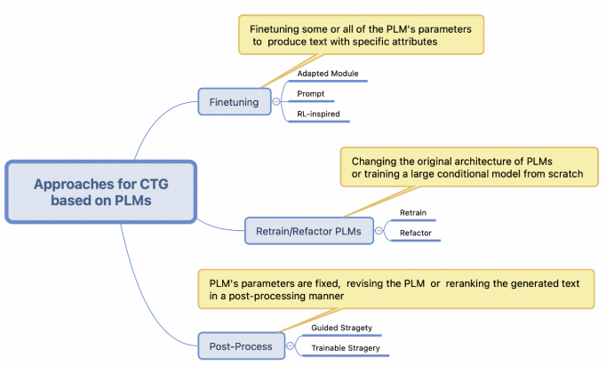

Gambar 6. Rangkuman pendekatan Controllable Text Generation (CTG) berdasarkan Pre-trained Language Model (PLM) pada [30]

2. Lapisan Gamifikasi
Gamifikasi merupakan sebuah pendekatan untuk membawa mekanisme permainan bagi aktor yang terlibat dalam suatu sistem dengan konteks non-permainan [35]. Hal ini ditujukan agar setiap aktor di dalam sistem dapat menikmati perannya dan menjadikannya sebagai aktivitas yang menyenangkan serta memberikan kinerja yang maksimal, sehingga tujuan sebuah sistem kesehatan yang didefinisikan WHO dapat terwujud; yakni meningkatkan, mengembalikan, dan mempertahankan kesehatan populasi di dalamnya [36]. Rancangan gamifikasi pada penelitian ini mencoba mengarahkan agar peran pasien, keluarga pasien, dan pihak klinisi (baik dokter maupun stafnya) berperan optimal dalam mewujudkan pola perawatan kesehatan patient centred medical home based yang terbukti menurut [37] memberikan efektivitas yang lebih baik dalam manajemen penyakit. Dalam [37-38], perawatan kesehatan yang berpusat pada pasien (patient-centered healthcare system) digambarkan memiliki empat karakteristik yang salah satunya adalah meningkatkan relasi/komunikasi dokter-pasien dengan "sistem bimbingan dan komunikasi berbasis komputer". Penelitian ini mencoba mengimplementasikan “sistem bimbingan berbasis computer” tersebut dengan melakukan pengolahan data pada layer 3 (bussiness intelligence) sehingga menghasilkan sebagian atau seluruh informasi sebagai berikut:
- suggestion panatalaksanaan perawatan kesehatan bagi pasien atau pendampingnya;
- umpan balik berupa scoring level empati dalam melakukan wawancara anamnesis bagi klinisi;
- probabilitas penyakit atau medical specialty sebagai second opinion dalam melakukan proses diagnosis bagi klinisi.

Studi Literatur Ekstraksi Informasi dari Data Teks
Beberapa penelitian terkait penggunaan teknologi dalam proses anamnesis yang sudah pernah dilakukan. Daftar penelitian terkait penggunaan teknologi dalam proses anamnesis pada paper ini diperoleh berdasarkan penelusuran sebuah paper berjudul “Towards Automated Anamnesis Summarization: BERT-based Models for Symptom Extraction” [39] di situs connected paper [40].
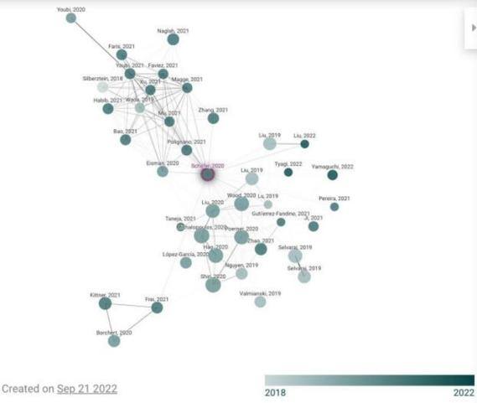

Gambar 7. Riset Ekstraksi Informasi Medis dari Abstraksi dalam Teks

Paper tersebut penulis peroleh dari hasil melakukan penelusuran pada google dengan kata kunci “automated anamnesis” dan “smart anamnesis”, dari sejumlah judul paper yang muncul, paper [39] dipilih untuk ditelusuri menggunakan connected paper karena isinya paling relevan dan memiliki sitasi terbanyak untuk konteks ekstraksi gejala penyakit dari abstraksi berupa teks.
- Diantara seluruh paper yang dimunculkan oleh diagram connected paper, konteks yang sama (ekstraksi gejala penyakit dari abstraksi berupa teks) digunakan sebagai kriteria pemilihan paper yang disertakan dalam perbandingan, adapun fitur yang dibandingkan merujuk pada sebagian dari fitur yang disarankan oleh penelitian [26].
Berikut adalah daftar paper yang diperoleh dengan metode pencarian di atas, pada bagian ini terlebih dulu akan dilakukan perbandingan dari sisi faktor ekstrinsik model pada sebagian dari fitur yang disarankan oleh penelitian [26], kemudian kami akan melakukan perbandingan dari aspek konteks informasi ditinjau dari pendekatan 4 layer x-smart system:

TABEL 1. DAFTAR PERBANDINGAN PAPER

Metrik |  | Data |  |  | Pendekatan NLP |  | Pengembangan Model
Penulis, tahun |  | Sumber | Konten | Ukuran | Tugas/Tujuan | Unit Linguistik | Pendekatan | Pre-processing
Schäfer, dkk 2020 [41] |  | German Medical Forum | Monolog Pasien Jerman | - | Merubah file audio menjadi teks berisi atribut gejala | Dataset Monolog Pasien Jerman | MLP dengan layer output sigmoid, di-training pada TF-IDF | Pre-trained German BERT model (Pevlin et.al 2019) dari Hugging Face’s Transformer
Youqing Mu, dkk 2021 [42] |  | Historical Synopsis dari spesimen bone marrow | Sinopsis Patologi |  | Memberikan label semantik | Sinopsis Patologi | Multi-label classsification menggunakan metode Binary Relevance | BERT-based NLP model untuk ekstraksi fitur
A. Magge, dkk 2021 [43] |  | Social Media (Twitter, Daily Strength) | Posting pada sosial media | 8 dataset ter-anotasi | Penggunaan/ Efek negatif dari obat/laporan infeksi yang sedang viral | Posting pada sosial media | Classifier: multi-corpus Training language: FasText, BERT, RoBERTa  NER: Layer representasi bahasa-RNN 256 dengan optimizer SGD
A. Eisman dkk, 2020 [44] |  | VA’s sistem record pasien terkomputerisasi | Riwayat penyakit |  |  | Catatan riwayat penyakit dari dokter | Pre-trained transformer encoder yang dibangun di atas model BERT | Data dikumpulkan dan dikelola dengan REDCap Electronic data capture tool
Zhengyuan Liu dkk, 2022 [45] |  | Dataset percakapan klinis | Informasi gejala |  |  | Dataset rekaman percakapan klinis | Proses belajar berbasis rekonstruksi dengan RoBERTa-base
 | Tyagi dkk, 2022 [46] |  | Kondisi cognitive impairment |  | Ekstraksi kondisi cognitive impairement dari rekam medis pasien di EMR | Rekam medis pasien di EMR
 | Guillermo López-Gar cía dkk, 2020 [47] |  | Kasus klinis |  | pengkodean ICD-10-CM | Kasus klinis dalam korpus CodiEsp
 | Sai P. Selvaraj dkk, 2019 [48] |  | Cara penggunaan obat |  | Ekstraksi informasi cara penggunaan obat dari percakapan medis pasien dan dokter | Percakapan medis pasien dan dokter

Peluang Penelitian

Dalam merumuskan peluang penelitian, penulis melakukannya dengan tahapan sebagai berikut:
- Melakukan survey paper penelitian yang terkait dengan Anamnesis dalam kerangka 4 Layer X-Smart System untuk perawatan kesehatan (Smart Healthcare System).
- Mengidentifikasi fitur-fitur yang dihasilkan dalam paper pada langkah a untuk diusulkan sebagai peluang penelitian.
Berdasarkan uraian bagian II dan III di atas, tampak bahwa masih belum banyak penelitian yang mengembangkan sistem anamnesis pada tahapan interaksi terhadap pasien, namun sebagian besar baru mencakup identifikasi penyakit melalui ekstraksi informasi dengan konteks gejala dari rekam medis pasien, atau transkripsi medis. Hal ini membuka peluang penelitian dikembangkannya sebuah sistem anamnesis cerdas yang memiliki mekanisme cerdas tidak hanya pada tahapan identifikasi penyakit dari data hasil wawancara diagnostik, tapi dimulai dari tahapan bagaimana dokter melakukan wawancara anamnesa tersebut dengan benar.

Rencana Penelitian
- Melakukan pengumpulan data primer yang diperoleh melalui layanan kesehatan yang berlangsung pada klinik/RS atau dataset yang tersedia di internet.
- Melakukan konversi file audio anamnesis menjadi file teks untuk menghasilkan pendekatan abstraksi wawancara terhadap pasien, ini dilakukan melalui model yang telah dikembangkan untuk teknologi NLP.
- Ekstraksi fitur gejala dari file teks yang berisi abstraksi wawancara pasien, untuk menentukan penyakit. Penentuan penyakit atau medical specialty dilakukan dengan menggunakan salah satu algoritma tree traversal.
- Memberikan penilaian apakah kata-kata dalam percakapan dari pihak dokter terkategori empatik disertai saran kata-kata motivasi yang perlu disampaikan klinisi bagi pasien/keluarga pasien.

Kesimpulan
Perkembangan teknologi pengolahan kata pada khususnya dan kecerdasan buatan pada umumnya memiliki banyak peluang untuk membantu mengisi, ruang kosong dalam layanan perawatan kesehatan agar dapat mencapai kualitas yang lebih baik.

Referensi

- https://www.who.int/health-topics/quality-of-care
- Committee on Diagnostic Error in Health Care; Board on Health Care Services; Institute of Medicine; The National Academies of Sciences, Engineering, and Medicine; Balogh EP, Miller BT, Ball JR, editors. Improving Diagnosis in Health Care. Washington (DC): National Academies Press (US); 2015 Dec 29. 2, The Diagnostic Process. Available from: https://www.ncbi.nlm.nih.gov/books/NBK338593/
- Markum, “Penuntun Anamnesis dan Pemeriksaan Fisis “, Pusat Penerbitan Departemen Ilmu Penyakit dalam Fakultas Ilmu Kedokteran Universitas Indonesia, Jakarta, 2007
- Keputusan Menteri Kesehatan (KMK) Nomor HK.01.07./MENKES/1186/2022 mengenai Panduan Praktik Klinis Bagi Dokter di Fasilitas Pelayanan Kesehatan Tingkat Pertama.
- Keputusan Dirjen Pelayanan Kesehatan tentang Pedoman Pelaksanaan Audit Klinis di Rumah Sakit Nomor HK.02.02/I/0522/2022.
- Cesarani, A., Alpini, D., Brambilla, D. (1996). “Anamnesis and Clinical Evaluation. In: , et al. Whiplash Injuries”. Springer, Milano. https://doi.org/10.1007/978-88-470-2293-5_11.
- Ohm F, Vogel D, Sehner S, Wijnen-Meijer M, Harendza S. “Details acquired from medical history and patients' experience of empathy--two sides of the same coin”. BMC Med Educ. 2013 May 9;13:67. doi: 10.1186/1472-6920-13-67. PMID: 23659369; PMCID: PMC3661386.
- Lichstein PR. “The Medical Interview. In: ‘Walker HK, Hall WD, Hurst JW, editors’. Clinical Methods: The History, Physical, and Laboratory Examinations”. Chapter 3. 3rd edition. Boston: Butterworths; 1990. Available from: https://www.ncbi.nlm.nih.gov/books/NBK349/
- J R Hampton, M J Harrison, J R Mitchell, J S Prichard, C Seymour, “Relative contributions of history-taking, physical examination, and laboratory investigation to diagnosis and management of medical outpatients”. BrMedJ 31 May 1975; 2 doi: https://doi.org/10.1136/bmj.2.5969.486.
- Ratnasari, Chanifah Indah et al. “Model Natural Language Processing untuk Perumusan Keluhan Pasien”. 2016.
- Rich EC, Crowson TW, Harris IB. “The diagnostic value of the medical history. Perceptions of internal medicine physicians”. Arch Intern Med. 1987 Nov;147(11):1957-60. PMID: 3675097.
- Flugelman MY. “History-taking revisited: Simple techniques to foster patient collaboration, improve data attainment, and establish trust with the patient”. GMS J Med Educ. Sep 15 2021;38(6):Doc109. doi: 10.3205/zma001505. PMID: 34651067; PMCID: PMC8493840.
- Maria R. Dahm, Maureen Williams, Carmel Crock, “ ‘More than words’ – Interpersonal communication, cognitive bias and diagnostic errors”, Patient Education and Counseling, Volume 105, Issue 1, 2022, Pages 252-256, ISSN 0738-3991, https://doi.org/10.1016/j.pec.2021.05.012.
- McDonald KM. “The diagnostic field's players and interactions: from the inside out”. Diagnosis (Berl). Jan 12 2014;1(1):55-58. doi: 10.1515/dx-2013-0023. PMID: 29539958.
- David Dagan Feng, “Biomedical Information Technology”, Academic Press. 2019
- Pun JK, Matthiessen CM, Murray KA, Slade D. “Factors affecting communication in emergency departments: doctors and nurses' perceptions of communication in a trilingual ED in Hong Kong”. Int JEmerg Med. 8(1):48.; Epub Dec 2015; doi: 10.1186/s12245-015-0095-y. PMID: 26667242; PMCID: PMC4678128.
- Verghese A, Charlton B, Kassirer JP, Ramsey M, Ioannidis JP. “Inadequacies of Physical Examination as a Cause of Medical Errors and Adverse Events: ‘A Collection of Vignettes’”. Am J Med. 2015 Dec;128(12):1322-4.e3. doi: 10.1016/j.amjmed.2015.06.004. Epub 2015 Jul 2. PMID: 26144103.
- Wright, B., Lennox, A., Graber, M.L. et al. “Closing the loop on test results to reduce communication failures: a rapid review of evidence, practice and patient perspectives”. BMC Health Serv Res 20, 897 (2020). https://doi.org/10.1186/s12913- 020-05737-x.
- Watari T, Tokuda Y, Amano Y, Onigata K, Kanda H. “Cognitive Bias and Diagnostic Errors among Physicians in Japan: A Self-Reflection Survey”. Int J Environ Res Public Health. Apr 12 2022;19(8):4645. doi: 10.3390/ijerph19084645. PMID: 35457511; PMCID: PMC9032995.
- Maeghan Orton, Smisha Agarwal, Pierre Muhoza, La vanya Vasudevan, Alexander Vu, “Strengthening Delivery of Health Services Using Digital Devices”. Global Health: Science and Practice Oct 2018, 6 (Supplemen 1) S61-S71; doi: 10.9745/GHSP-D-18- 00229.
- Vashitz G, Pliskin JS, Parmet Y, Kosashvili Y, Ifergane G, Wientroub S, Davidovitch N. “Do first opinions affect second opinions?”. J Gen Intern Med. 2012 Oct;27(10):1265-71. doi: 10.1007/s11606- 012-2056-y. Epub 2012 Apr 27. PMID: 22539066; PMCID: PMC3445697.
- Hasan, Helen and Kazlauskas, Alanah, "Activity Theory: who is doing what, why and how". Faculty of Business - Papers (Archive). 403. 2014
- Engel GL. “How much longer must medicine's science be bound by a seventeenth century world view. ‘In White KL: The Task of Medicine: Dialogue at Wickenburg’”. Menlo Park: The Henry J. Kaiser Family Foundation, 1988
- Bell SK, Delbanco T, Elmore JG, Fitzgerald PS, Fossa A, Harcourt K, Leveille SG, Payne TH, Stametz RA, Walker J, DesRoches CM. “Frequency and Types of Patient-Reported Errors in Electronic Health Record Ambulatory Care Notes”. JAMA Netw Open. 2020 Jun 1;3(6):e205867. doi: 10.1001/jamanetworkopen.2020.5867. PMID: 32515797; PMCID: PMC7284300.
- Bombard, Y., Baker, G.R., Orlando, E. et al. “Engaging patients to improve quality of care: a systematic review”. Implementation Sci 13, 98 (2018). https://doi.org/10.1186/s13012-018-0784-z.
- Devine EB, Van Eaton E, Zadworny ME, Symons R, Devlin A, Yanez D, Yetisgen M, Keyloun KR, Capurro D, Alfonso-Cristancho R, Flum DR, Tarczy-Hornoch P. “Automating Electronic Clinical Data Capture for Quality Improvement and Research: The CERTAIN Validation Project of Real World Evidence”. EGEMS (Wash DC). 2018 May 22;6(1):8. doi: 10.5334/egems.211. PMID: 29881766; PMCID: PMC5983060.
- Mu Y, Tizhoosh HR, Tayebi RM, Ross C, Sur M, Leber B, Campbell CJV. “A BERT model generates diagnostically relevant semantic embeddings from pathology synopses with active learning”. Commun Med (Lond). 2021 Jul 5;1:11. doi: 10.1038/s43856-021-00008-0. PMID: 35602188; PMCID: PMC9053264.
- Velupillai S, Suominen H, Liakata M, Roberts A, Shah AD, Morley K, Osborn D, Hayes J, Stewart R, Downs J, Chapman W, Dutta R. “Using clinical Natural Language Processing for health outcomes research: Overview and actionable suggestions for future advances”. J Biomed Inform. 2018 Dec;88:11-19. doi: 10.1016/j.jbi.2018.10.005. Epub 2018 Oct 24. PMID: 30368002; PMCID: PMC6986921.
- Y. Wang, C. S. Leow, A. Kobayashi, T. Utsuro and H. Nishizaki, "ExKaldi-RT: A Real-Time Automatic Speech Recognition Extension Toolkit of Kaldi," 2021 IEEE 10th Global Conference on Consumer Electronics (GCCE), 2021, pp. 320-324, doi: 10.1109/GCCE53005.2021.9621992.
- Zowalla R, Wetter T, Pfeifer D. “Crawling the German Health Web: Exploratory Study and Graph Analysis”. J Med Internet Res. 2020 Jul 24;22(7):e17853. doi: 10.2196/17853. PMID: 32706701; PMCID: PMC7414401.
- Nioche J. “StormCrawler: a collection of resources for building low-latency, scalable web crawlers on Apache Storm”. DigitalPebble Ltd. 2019. [2019-09-10]. http://stormcrawler.net/
- F. Alam, M. Danieli and G. Riccardi, "Can we detect speakers' empathy?: A real-life case study," 2016 7th IEEE International Conference on Cognitive Infocommunications (CogInfoCom), 2016, pp. 000059-000064, doi: 10.1109/CogInfoCom.2016.7804525.
- Firoj Alam, Morena Danieli, Giuseppe Riccardi, “Annotating and modeling empathy in spoken conversations”, Computer Speech & Language, Volume 50, 2018, Pages 40-61, ISSN 0885-2308, https://doi.org/10.1016/j.csl.2017.12.003.
- Sarma, M., Ghahremani, P., Povey, D., Goel, N.K., Sarma, K.K., & Dehak, N. “Emotion Identification from Raw Speech Signals Using DNNs”, (2018).
- Araño, K.A., Gloor, P., Orsenigo, C. et al. “When Old Meets New: Emotion Recognition from Speech Signals”. Cogn Comput 13, 771–783 (2021). https://doi.org/10.1007/s12559-021-09865-2
- Hanqing Zhang, Haolin Song, Shaoyu Li, Ming Zhou, Dawei Song, “A Survey of Controllable Text Generation using Transformer-based Pre-trained Language Models”, ACM, Vol. 37, No. 4, Article 111. Publication date: August 2022.
- Michael Sailer, Jan Ulrich Hense, Sarah Katharina Mayr, Heinz Mandl, “How gamification motivates: An experimental study of the effects of specific game design elements on psychological need satisfaction”, Computers in Human Behavior, Volume 69, 2017, Pages 371-380, ISSN 0747-5632, https://doi.org/10.1016/j.chb.2016.12.033.
- WHO: “Key components of a well functioning health system”. http://www.who.int/healthsystems/EN_HSSkeycomponents.pdf?ua=1 (April 12, 2015).
- John JR, Jani H, Peters K, Agho K, Tannous WK. “The Effectiveness of Patient-Centred Medical Home-Based Models of Care versus Standard Primary Care in Chronic Disease Management: A Systematic Review and Meta-Analysis of Randomised and Non-Randomised Controlled Trials”. Int J Environ Res Public Health. 2020 Sep 21;17(18):6886. doi: 10.3390/ijerph17186886. PMID: 32967161; PMCID: PMC7558011.Schäfer, Anton Maximilian, Nils Blach,
- Davis K, Schoenbaum SC, Audet AM. “A 2020 vision of patient-centered primary care”. J Gen Intern Med. 2005 Oct;20(10):953-7. doi: 10.1111/j.1525-1497.2005.0178.x. PMID: 16191145; PMCID: PMC1490238.[42].
- Oliver Rausch, Maximilian Warm and Nils Krüger. “Towards Automated Anamnesis Summarization: BERT-based Models for Symptom Extraction.” ArXiv abs/2011.01696 (2020): n. pag.
- https://www.connectedpapers.com
- Schäfer, Anton Maximilian, Nils Blach, Oliver Rausch, Maximilian Warm and Nils Krüger. “Towards Automated Anamnesis Summarization: BERT-based Models for Symptom Extraction.” ArXiv abs/2011.01696 (2020): n. pag
- Mu Y, Tizhoosh HR, Tayebi RM, Ross C, Sur M, Leber B, Campbell CJV. “A BERT model generates diagnostically relevant semantic embeddings from pathology synopses with active learning”. Commun Med (Lond). 2021 Jul 5;1:11. doi: 10.1038/s43856-021-00008-0. PMID: 35602188; PMCID: PMC9053264.
- Magge A, Weissenbacher D, Oâ Connor K, Scotch M, Gonzalez-Hernandez G. “SEED: Symptom Extraction from English Social Media Posts using Deep Learning and Transfer Learning”. medRxiv [Preprint]. 2022 Mar 21:2021.02.09.21251454. doi: 10.1101/2021.02.09.21251454. PMID: 33594374; PMCID: PMC7885933.
- Eisman AS, Shah NR, Eickhoff C, Zerveas G, Chen ES, Wu WC, Sarkar IN. “Extracting Angina Symptoms from Clinical Notes Using Pre-Trained Transformer Architectures”. AMIA Annu Symp Proc. 2021 Jan 25;2020:412-421. PMID: 33936414; PMCID: PMC8075440.
- Liu, Zhengyuan, Pavitra Krishnaswamy and Nancy F. Chen. “ Domain-specific Language Pre- training for Dialogue Comprehension on Clinical Inquiry-Answering Conversations. ” ArXiv abs/2206.02428 n.pag. (2022).
- Tyagi, Tanish. “NeuraHealthNLP: An Automated Screening Pipeline to Detect Undiagnosed Cognitive Impairment in Electronic Health Records with Deep Learning and Natural Language Processing.” ArXiv abs/2202.00478 n.pag. (2022).
- López-García, Guillermo, José M. Jerez and Francisco J. Veredas. “ICB-UMA at CLEF e-Health 2020 Task 1: Automatic ICD-10 coding in Spanish with BERT.” CLEF (2020).
- Selvaraj, Sai P. and Sandeep Konam. “Medication Regimen Extraction From Clinical Conversations.” ArXiv abs/1912.04961 n. pag. (2019).

